 | MINISTÉRIO DA EDUCAÇÃO  UNIVERSIDADE FEDERAL DOS VALES DO JEQUITINHONHA E MUCURI  CONSELHO UNIVERSITÁRIO | 

RESOLUÇÃO xxx de xx de xxxxxx de xxxx.

Estabelece o Regimento Interno da Moradia Estudantil da Universidade Federal dos Vales do Jequitinhonha e Mucuri e dá outras providências.

O Conselho Universitário da Universidade Federal dos Vales do Jequitinhonha e Mucuri no uso das atribuições que lhe são conferidas, em reunião realizada no dia xx/xx/2016,

RESOLVE:

CAPÍTULO I
DA DEFINIÇÃO

Art. 1º - Para os fins do presente Regimento Interno, denominam-se:
- Moradia Estudantil Universitária (MEU) é o conjunto de edificações destinadas ao alojamento temporário de discentes, de ambos os sexos, regularmente matriculados em um dos cursos presenciais da Universidade Federal dos Vales do Jequitinhonha e Mucuri (UFVJM).
- Blocos de acomodações: prédios que abrigam 24 apartamentos, sendo oito por andar, com lavanderias de uso coletivo na área externa.
- Apartamentos: unidades compostas por seis a sete quartos individuais, contando ou não com quartos adaptados para pessoas com necessidades especiais, respectivamente.

§ 1º - O presente instrumento estabelece normas de funcionamento e utilização do espaço físico da MEU e define regras de convivência.
§ 2º - Este Regimento Interno aplica-se a todas as áreas da MEU.
§ 3º - A MEU visa atender, prioritariamente, os discentes em situação de vulnerabilidade socioeconômica incluídos no Programa de Assistência Estudantil (PAE) desta Universidade.
§ 4º - A Pró-Reitoria de Assuntos Comunitários e Estudantis (PROACE), por meio da Diretoria de Assistência Estudantil (DAE), é o órgão da UFVJM responsável pela implementação, execução e acompanhamento da MEU.

CAPÍTULO II
DAS FINALIDADES E OBJETIVOS

Art. 2º - A MEU tem por finalidade garantir alojamento temporário aos discentes de graduação presencial em situação de vulnerabilidade socioeconômica, contribuindo para sua formação social e profissional.

Art. 3º - Tem como objetivos:
- Contribuir para que os discentes tenham igualdade de condições para a permanência na educação superior;
- Proporcionar aos discentes ambientes em condições adequadas à moradia, estudo e convivência, visando o bom desempenho acadêmico;
- Incentivar o espírito de organização, cooperação e convivência coletivos entre os discentes moradores.

CAPÍTULO III
DA ORGANIZAÇÃO E MATERIAIS PERMANENTES

Art. 4º - A MEU conterá espaços de uso individual (quartos) e espaços de uso coletivo (todos os demais espaços da MEU).
§ 1º - O horário de funcionamento, bem como demais normas de utilização dos espaços de uso coletivo, serão definidos pelo Conselho da Moradia Estudantil, respeitado o horário de silêncio que será de 22h00 as 07h00, em qualquer dia da semana.
§ 2º - Entende-se por horário de silêncio aquele período de tempo em que não se pode promover qualquer ação ou atividade que possa perturbar o sossego alheio, como:
I – gritaria ou algazarra;
II – exercício de atividade incômoda ou ruidosa, em desacordo com as prescrições legais;
III – abuso no uso de instrumentos sonoros, sinais acústicos ou luminosos.
§ 3º - Os discentes deverão zelar todo o tempo para que outros moradores externos ou internos à MEU não sejam perturbados com suas ações/atividades.
§ 4º - Cada um dos andares dos blocos de acomodações conterá oito apartamentos e terá como representante um discente residente na MEU.
§ 5º - Cada bloco de acomodações terá como síndico um discente residente na MEU.
§ 6º - As moradias serão equipadas com material permanente de uso individual e coletivo de propriedade da UFVJM devidamente identificados como patrimônio público.
§ 7º - A limpeza e conservação de todos os espaços internos do apartamento serão responsabilidade dos moradores, cabendo aos representantes e síndicos a sua fiscalização.
§ 8º - A limpeza dos espaços de uso coletivo externos ao apartamento será responsabilidade de trabalhadores terceirizados da UFVJM.
§ 9º - A conservação dos espaços de uso coletivo será responsabilidade dos moradores, cabendo aos representantes e síndicos a sua fiscalização.
§ 10º - Não será permitido ao discente guardar/utilizar na MEU nenhum tipo de equipamento que possua resistência térmica. Ferros de passar somente serão permitidos nas áreas de serviço e serão propriedade da UFVJM.
§ 11 - Para a alocação de qualquer equipamento/eletrodoméstico de propriedade do morador na MEU, este deverá solicitar autorização ao responsável pela Divisão Administrativa da Moradia e seguirá normas estabelecidas pelo Conselho da Moradia Estudantil.

Art. 5º - Os blocos de acomodações da MEU serão organizados em apartamentos e seguirão padronização estabelecida pela UFVJM.
§ 1º - Serão ofertados apartamentos para abrigar discentes do sexo feminino, do sexo masculino, bem como apartamentos mistos.
§ 2º - No caso do apartamento misto, não será garantida proporcionalidade entre os sexos, podendo ocorrer número igual ou diferente de discentes de um sexo em relação ao outro;
§ 3º - Para garantir iguais condições de acesso e permanência na MEU da pessoa travesti, transexual, bem como daquela que tenha sua identidade de gênero não reconhecida em diferentes espaços sociais, será permitido que a mesma formalize a sua opção por ocupar vaga em apartamento destinado a sexo diverso ao seu, em virtude de sua identidade de gênero.
§ 4º - A opção descrita no parágrafo segundo deste artigo deverá ser formalizada pelo discente no momento em que for publicada a lista dos discentes selecionados para ocupar vaga na MEU, em data pré-estabelecida pela DAE.

CAPÍTULO IV
DAS INSTÂNCIAS DELIBERATIVAS, CONSULTIVAS E ADMINISTRATIVAS

Art. 6º – São instâncias deliberativas, consultivas e administrativas:
- Conselho da Moradia Estudantil
- Assembleia de Moradores
- Câmara
- Divisão Administrativa da MEU

CAPÍTULO V
DO CONSELHO DA MORADIA ESTUDANTIL

Art. 7º - O Conselho da Moradia Estudantil é a instância máxima de deliberação da MEU.

Art. 8º - O Conselho da Moradia Estudantil terá como atribuições:
- Manifestar-se perante o Conselho da PROACE sobre a necessidade de adequações no Programa de Assistência Estudantil no que tange à MEU;
- Encaminhar ao Conselho da PROACE reivindicações e propostas do Conselho da Moradia Estudantil;
- Propor à DAE a reavaliação, quando necessária, da situação de vulnerabilidade socioeconômica de qualquer morador;
- Propor à PROACE, convênios com órgãos públicos e, ou privados quando se fizer necessário;
- Solicitar ao responsável pela Divisão Administrativa a realização de vistorias a qualquer uma das dependências da MEU, na presença de um morador ocupante da acomodação a ser vistoriada, sempre que julgar necessário;
- Conduzir o processo eleitoral para escolha de novos membros eleitos do Conselho da Moradia Estudantil;
- Sugerir ao Conselho da PROACE as providências destinadas a prevenir ou corrigir atos de indisciplina de algum morador, conforme o presente Regimento;
- Buscar as assessorias que se fizerem necessárias, desde que estas não gerem custos financeiros para a UFVJM;
- Promover o bom entendimento deste Regimento e de outras normas complementares, assim como auxiliar na divulgação, aos moradores, de documentos e calendários referentes à Moradia;
- Avaliar as solicitações referentes ao recebimento de visitas pelos moradores;
- Avaliar solicitações, em casos de doença do Morador que gere necessidade de cuidados especiais, para permanência temporária no seu quarto de acompanhante, do mesmo sexo e previamente cadastrado na DAE; exceção feita aos pais ou responsáveis legais, que, embora possam ser de sexo oposto ao do Morador, poderá ser autorizada a permanência temporária, condicionada ao consentimento formal dos demais moradores do apartamento. Neste caso, deverá o Conselho autorizar e emitir termo de autorização para a entrada e permanência do acompanhante no quarto do mesmo, estabelecendo neste termo o período concedido;
- Elaborar relatórios semestrais relativos ao funcionamento da MEU para apresentação ao Conselho da PROACE;
- Emitir documentos regulatórios referentes ao funcionamento da MEU;
- Propor ao Conselho da PROACE alterações neste Regimento;
- Zelar pelo cumprimento deste Regimento.

§ 1º - No caso de doença do morador caracterizado como urgência, o responsável pela Divisão Administrativa poderá conceder autorização ad referendum do Conselho da Moradia Estudantil para permanência no quarto do discente de uma das pessoas cadastradas na DAE como acompanhante, pelo prazo máximo de 24 horas.
§ 2º - Em caso de necessidade de permanência por período superior ao previsto no parágrafo primeiro deste artigo, o Conselho da Moradia Estudantil deverá pronunciar-se.

Art. 9º - O Conselho da Moradia Estudantil será constituído por membros natos e membros eleitos pelos pares.

§ 1º - São membros natos:
- Pró-reitor de Assuntos Comunitários e Estudantis, que presidirá o Conselho;
- Diretor de Assistência Estudantil, que assumirá a função de vice-presidente do Conselho;
- responsável pela Divisão Administrativa da MEU;
- Presidente da Câmara.

§ 2º - São membros eleitos:
- Representante dos psicólogos da PROACE;
- Representante dos assistentes sociais da PROACE;
- Três representantes docentes da UFVJM;
- Dois representantes de moradores matriculados em cursos de graduação presencial da UFVJM;
- Um representante dos discentes matriculados em curso de graduação presencial da UFVJM, não residentes na MEU.

Art. 10º - As eleições devem ocorrer no prazo de até 30 (trinta) dias após a definição da lista final dos novos moradores, com posse imediata.
§ 1º - A eleição se dará por voto secreto, não sendo admitidos votos por procuração;
§ 2º - Todos os membros serão eleitos pelos pares, na forma de chapas vinculadas (titular e suplente).
§ 3º - Os processos eleitorais para os membros constantes nos incisos I, II, III e V do § 2º do Art. 9º serão conduzidos pela PROACE.
§ 4º - As eleições para os membros constantes do inciso IV § 2º do Art. 9º serão conduzidas pela Assembleia de Moradores.
§ 5º - Não poderão concorrer às eleições, discentes matriculados no primeiro ou no último período do curso;
§ 6º - Serão elegíveis apenas os candidatos discentes que não tiverem pendências junto à DAE.
§ 7º - O mandato será de 12 meses para discentes e de 24 meses para os demais membros eleitos;
§ 8º - Serão admitidos a cada membro eleito no máximo dois mandatos, consecutivos ou não, exceção feita aos representantes de psicólogos e assistentes sociais.
§ 9º - O Pró-reitor da PROACE dará posse aos membros do Conselho e será o responsável pela condução do primeiro processo eleitoral para escolha de todos os membros eleitos para formação deste.

Art. 11 - O Conselho da Moradia Estudantil reunir-se-á de forma ordinária mensalmente, sempre na segunda semana do mês, e extraordinariamente sempre que houver necessidade para tratar das questões relativas ao funcionamento da MEU.
§ 1º - Reuniões ordinárias serão convocadas com pelo menos três dias de antecedência através do encaminhamento da convocação e da pauta aos membros do Conselho da Moradia Estudantil.
§ 2º - Reuniões extraordinárias poderão ser convocadas pelo presidente do Conselho da Moradia Estudantil e, ou pela maioria simples de seus membros, respeitando-se o prazo mínimo de 24 horas para convocação.
§ 3º - As reuniões ordinárias e extraordinárias deverão ser convocadas através de e-mail aos Conselheiros e também através da afixação de cartazes na MEU, de modo que os moradores tenham ciência da realização das seções.
§ 4º - O quórum para realização das seções do Conselho da Moradia Estudantil se dará pela presença da maioria simples dos seus membros.
§ 5º - As deliberações do Conselho da Moradia Estudantil serão aprovadas pela maioria simples dos votos dos presentes, sendo as votações abertas.
§ 6º - Além do voto comum, terá o Presidente do Conselho, em caso de empate, o voto de qualidade.

Art. 12 - De todas as reuniões serão lavradas atas pelo responsável pela Divisão Administrativa da MEU, sendo que, após aprovação, estas serão assinadas pelos membros do Conselho da Moradia Estudantil e posteriormente encaminhadas ao Conselho da PROACE para conhecimento.

Art. 13 - São funções do Presidente do Conselho da Moradia Estudantil:
- Coordenar as atividades do Conselho da Moradia Estudantil;
- Convocar e presidir as reuniões do Conselho da Moradia Estudantil;
- Propor ao Conselho da PROACE a substituição ou recondução de representantes e, ou síndicos;
- Zelar pelo cumprimento deste Regimento pelos moradores da MEU;
- Indicar membro, docente ou técnico administrativo, para acompanhar o responsável pela Divisão Administrativa ou servidor designado por este, o representante, o síndico e o Morador em vistoria em acomodação, caso necessário;
- Comunicar imediatamente ao Conselho da Moradia sobre desvios de conduta ou descumprimento das normas estabelecidas neste Regimento por moradores da MEU;

Art. 14 - São funções do vice-presidente do Conselho:
- Substituir o Presidente do Conselho em suas faltas ou impedimentos;
- Convocar reuniões com a Câmara quando houver necessidade;
- Zelar pelo cumprimento deste Regimento pelos moradores da MEU;
- Comunicar imediatamente ao Presidente do Conselho da Moradia Estudantil sobre desvios de conduta ou descumprimento das normas estabelecidas neste Regimento por moradores da MEU.

CAPÍTULO VIII
DAS ASSEMBLEIAS GERAIS

Art. 15 – Compete à Assembleia Geral:
- Eleger os representantes titulares e suplentes dos discentes moradores de graduação para o Conselho da Moradia Estudantil;
- Discutir e votar os assuntos a ela propostos;
- Propor pautas para as reuniões do Conselho da Moradia Estudantil;
- Propor alterações neste Regimento ao Conselho da Moradia Estudantil;
- Cumprir e fazer cumprir o presente Regimento.

Art. 16 – Qualquer morador poderá propor pontos de pauta para discussão em Assembleia;

Art. 17 – As Assembleias Gerais poderão ocorrer de forma ordinária, semestralmente, ou extraordinária, sempre que houver necessidade, para tratar das questões relativas à MEU.
§ 1º - A primeira Assembleia Geral será convocada pelo responsável pela Divisão Administrativa da MEU e terá como pauta única a eleição de representantes para o Conselho da Moradia Estudantil.
§ 2º - As Assembleias serão presididas pelo discente mais votado dentre os eleitos para integrar o Conselho da Moradia Estudantil.
§ 3º - As Assembleias ordinárias deverão ser convocadas pelo Presidente com uma antecedência mínima de cinco dias úteis.
§ 4º - Assembleias extraordinárias poderão ser convocadas pelo Presidente ou por, no mínimo, um terço dos moradores, respeitando-se o prazo mínimo de 48 horas para convocação.
§ 5º - As convocações, bem como as pautas das Assembleias ordinárias e extraordinárias deverão ser afixadas em tempo hábil nos murais dos blocos de acomodações.
§ 6º - As seções da Assembleia serão iniciadas em primeira chamada com a presença de maioria simples dos moradores ou em segunda chamada, 30 minutos após a primeira chamada, com qualquer número de moradores.

Art. 18 – Todas as decisões das Assembleias, ordinárias ou extraordinárias, serão tomadas por maioria simples dos votos e registradas em atas que serão lavradas pelo vice-presidente e, após aprovadas, assinadas pelo presidente da Assembleia.
Parágrafo único – As decisões das Assembleias serão tomadas através de votação aberta.

Art. 19 – Caberá ao Presidente da Assembleia representar a MEU em eventos pertinentes.

CAPÍTULO VI
DA CÂMARA

Art. 20 - A Câmara será constituída por todos os representantes e síndicos da MEU e terá como função possibilitar discussões dos problemas e das estratégias encontradas para resolução dos mesmos, possibilitando a pactuação de procedimentos.

Art. 21 - A Câmara reunir-se-á mensalmente de forma ordinária, na primeira semana do mês, para tratar das questões relativas ao funcionamento da MEU, devendo a convocação e pauta serem encaminhadas aos membros com pelo menos três dias de antecedência;
§ 1º - Reuniões extraordinárias da Câmara poderão ser convocadas pelo presidente ou pela maioria simples de seus membros, respeitando-se o prazo mínimo de 24 horas para convocação.
§ 2º - O quórum para realização das seções da Câmara se dará pela presença da maioria simples dos seus membros.
§ 3º - A primeira reunião da Câmara será convocada pelo responsável pela Divisão Administrativa da MEU e terá como pauta a eleição, dentre seus membros, do presidente e do vice-presidente.
§ 4º - A eleição ocorrerá por sufrágio secreto, não sendo admitidos votos por procuração.
§ 5º - As deliberações da Câmara serão aprovadas pela maioria simples dos votos dos presentes, sendo as votações abertas.
§ 6º - Além do voto comum, terá o Presidente da Câmara, em caso de empate, o voto de qualidade.
§ 7º - Em todas as reuniões da Câmara serão lavradas atas que deverão ser entregues na reunião subsequente do Conselho da Moradia Estudantil para acompanhamento da rotina da Moradia.

Art. 22- O mandato do presidente e do vice-presidente da Câmara terá duração de 12 meses, permitida uma reeleição.

Art. 23 - São funções do Presidente da Câmara:
- Convocar e presidir as reuniões da Câmara;
- Representar a Câmara nas reuniões do Conselho da Moradia Estudantil;
- Comunicar ao Conselho da Moradia Estudantil os casos de alterações de qualquer natureza na MEU;
- Promover o bom entendimento deste Regimento e de outras normas complementares, assim como auxiliar na divulgação, aos moradores, de documentos pertinentes à Moradia;
- Cumprir e fazer cumprir este Regimento pelos moradores da MEU;
- Comunicar imediatamente ao Conselho da Moradia Estudantil sobre desvios de conduta ou desrespeito às normas estabelecidas neste Regimento.

Art. 24 - São funções do vice-presidente da Câmara:
- Substituir o Presidente da Câmara em suas faltas ou impedimentos;
- Zelar pelo cumprimento deste Regimento pelos moradores da MEU;
- Redigir as atas das reuniões da Câmara que deverão ser aprovadas pelos membros, assinadas e entregues ao Presidente do Conselho da Moradia Estudantil para análise na reunião subsequente deste;
- Comunicar imediatamente ao Conselho da Moradia Estudantil sobre desvios de conduta ou desrespeito às normas estabelecidas neste Regimento.

CAPÍTULO VII
DA DIVISÃO ADMINISTRATIVA

Art. 25 - A administração da MEU é de competência da DAE e está sob a fiscalização do Conselho da Moradia Estudantil.

Art. 26 – A administração da MEU será realizada por uma Divisão Administrativa, que contará com o apoio de servidores da UFVJM e trabalhadores terceirizados.

Art. 27 – A Divisão Administrativa da MEU terá como atribuições:
- Manter atualizado o registro dos moradores da MEU;
- Controlar a entrada, permanência e saída das unidades da MEU de moradores e acompanhantes cadastrados/autorizados;
- Receber e assessorar os moradores em suas reivindicações quando pertinentes;
- Participar da elaboração, regulamentação e execução das normas para o bom funcionamento da MEU;
- Prestar informações e orientações aos moradores da MEU, buscando assessoria quando necessário, desde que estas não gerem custo financeiro para a UFVJM;
- Supervisionar e assessorar as ações desenvolvidas na MEU;
- Lavrar as atas das reuniões do Conselho da Moradia Estudantil;
- Zelar pela conservação, manutenção e ordem nas unidades da MEU;
- Receber dos moradores as solicitações de serviços de manutenção, encaminhá-las à Pró-reitoria de Administração (PROAD) da UFVJM e acompanhar sua execução;
- Realizar visitas, bimestrais ou sempre que necessário, nos setores e quartos para avaliação do estado de conservação da MEU;
- Propor e zelar pela execução de projetos de melhoria das condições de higiene, segurança e convivência no âmbito da MEU;
- Permanecer sempre em contato com os representantes dos moradores visando a boa convivência;
- Elaborar relatórios semestrais de acompanhamento da rotina na MEU;
- Aplicar advertências verbais e repreensões, quando necessário, encaminhando relato formal das repreensões ao Conselho da Moradia Estudantil para que o ato seja analisado e, se for o caso, referendado;
- Realizar a entrega e recebimento dos quartos aos moradores semestralmente, realizando a conferência de todos os bens materiais que ficarão sob a responsabilidade dos mesmos;
- Fazer a redistribuição dos moradores que permanecerão na MEU durante as férias e recessos escolares, de forma a garantir a ocupação de menor número de blocos de acomodações nesses períodos;
- Realizar os procedimentos de reserva de acomodações vagas durante os períodos de férias e recessos escolares para abrigar temporariamente discentes da Licenciatura em Educação do Campo que estiverem em atividades presenciais do seu curso na cidade sede da Moradia;
- Levar ao conhecimento dos órgãos competentes, qualquer irregularidade;
- Realizar outras tarefas que lhe sejam pertinentes.

§ 1º - Após retorno dos períodos de férias e recessos escolares, o discente ocupará, preferencialmente, quarto no mesmo apartamento e com o mesmo grupo de estudantes com os quais morava durante o período anterior.
§ 2º - Os discentes da Licenciatura em Educação do Campo somente poderão fazer uso da MEU durante os períodos em que os moradores encontrarem-se em férias ou recessos escolares, uma vez que a prioridade para ocupação deverá ser dada aos discentes matriculados em cursos com atividades presenciais durante todo o período letivo previsto no calendário acadêmico da UFVJM.

Art. 28 - É permitido à Diretoria de Patrimônio da UFVJM promover visitas periódicas em todas e quaisquer dependências da MEU quando julgar necessário e, ou quando solicitado.
Parágrafo único – Tais vistorias deverão ser comunicadas previamente à Divisão Administrativa da MEU com antecedência de, no mínimo, 48 horas.

CAPÍTULO IX
DOS REPRESENTANTES E SÍNDICOS

Art. 29 - Cada um dos andares dos blocos de acomodações terá como representante um discente, morador e bolsista do PAE, indicado pelo Conselho da PROACE, ouvido o Conselho da Moradia Estudantil, que deverá acompanhar e garantir o cumprimento deste Regimento por todos os moradores das acomodações no andar sob sua liderança.

Art. 30 - Cada bloco de acomodações terá como síndico um discente, morador e bolsista do PAE, indicado pelo Conselho da PROACE, ouvido o Conselho da Moradia Estudantil, que deverá acompanhar e garantir o cumprimento deste Regimento no bloco sob sua liderança.

Art. 31 - Os representantes e síndicos terão mandato de 12 meses, permitida uma recondução, se for de interesse do Conselho da PROACE.
Parágrafo único - No caso dos representantes e, ou síndicos não cumprirem suas funções de forma satisfatória ou mesmo no caso de desistirem da representação, estes poderão ser destituídos da função (antes mesmo de se completar o mandato) pelo Conselho da PROACE, ouvido o Conselho da Moradia Estudantil. Um substituto morador, do mesmo andar ou bloco de acomodações, respectivamente, será indicado pelo Conselho da PROACE, ouvido o Conselho da Moradia Estudantil, para ocupar a função até que se cumpra o período do mandato do representante/síndico substituído.

Art. 32 - O representante e o síndico do prédio deverão acompanhar o responsável pela Divisão Administrativa ou servidor designado por este na realização de vistorias nos quartos, sempre acompanhados do Morador da acomodação a ser vistoriada, a fim de garantir o cumprimento deste Regimento.
§ 1º - No caso do Morador se negar a acompanhar a vistoria, o mesmo será advertido e o responsável pela Divisão Administrativa, acompanhado pelo representante, bem como pelo síndico do prédio, realizarão a vistoria, emitindo e assinando laudo de vistoria a ser encaminhado ao Conselho da Moradia Estudantil.
§ 2º - Um membro docente ou técnico administrativo poderá ser indicado pelo Presidente do Conselho da Moradia Estudantil para acompanhar a vistoria.
§ 3º - Ao final do mandato, cada representante e síndico receberá um certificado relativo ao cargo exercido junto à MEU no respectivo período num total de 360 horas/mandato, emitido pela DAE.
§ 4º - No caso de substituição do representante ou síndico antes do término do mandato, o certificado será emitido com carga horária proporcional ao período cumprido do mandato.

Art. 33 - São funções dos representantes:
- Realizar, em conjunto com o síndico e com o responsável pela Divisão Administrativa ou servidor designado por este, vistorias nos quartos do andar sob sua liderança;
- Fiscalizar a conservação, manutenção, limpeza e ordem nos espaços de uso individual e coletivo do andar sob sua liderança;
- Distribuir correspondências;
- Receber formalmente e assessorar os moradores em suas reivindicações quando pertinentes; encaminhar as demandas aos setores competentes, acompanhando sua execução, quando for o caso;
- Receber as solicitações de serviços de manutenção dos moradores, encaminhá-las ao responsável pela Divisão Administrativa, acompanhando a sua execução;
- Permanecer sempre em contato com os moradores visando a boa convivência;
- Representar o andar que lidera nas reuniões da Câmara;
- Cumprir e zelar pelo cumprimento deste Regimento pelos demais moradores;
- Comunicar ao síndico qualquer irregularidade detectada.

Parágrafo único – Os moradores formalizarão suas demandas em livro de ocorrência que ficará sob guarda do Porteiro de cada um dos blocos de acomodações, sendo um livro por andar. Caberá ao representante fazer a leitura e dar ciência diariamente no livro, dando os encaminhamentos necessários, quando for o caso.

Art. 34 - São funções dos síndicos:
- Realizar, em conjunto com o representante e com o responsável pela Divisão Administrativa ou servidor designado por este, vistorias nos quartos do bloco de acomodações sob sua liderança;
- Fiscalizar a conservação, manutenção, limpeza e ordem nos espaços de uso coletivo, inclusive nos anexos aos blocos de acomodações;
- Prestar informações e orientações aos moradores da MEU, buscando assessoria quando necessário;
- Propor e zelar pela execução de projetos de melhoria de condições de higiene, segurança e convivência no âmbito da MEU;
- Acompanhar a vistoria/visitação pela Diretoria de Patrimônio, pela Vigilância Sanitária do Município e demais órgãos oficiais quando acompanhados por autoridade da UFVJM;
- Representar o bloco de acomodações que lidera nas reuniões da Câmara;
- Cumprir e zelar pelo cumprimento deste Regimento pelos demais moradores;
- Comunicar ao Conselho da Moradia Estudantil qualquer irregularidade detectada.

Art. 35 – Os quartos dos representantes e síndicos serão vistoriados pelo responsável pela Divisão Administrativa ou por servidor designado pelo mesmo e por um representante do Conselho da Moradia Estudantil indicado pelo seu presidente, na presença do Morador do quarto a ser vistoriado.
Parágrafo único - No caso do representante ou síndico negar-se a acompanhar a vistoria, o mesmo perderá a sua função, será advertido e a vistoria será feita apenas pelo responsável pela Divisão Administrativa e pelo representante do Conselho da Moradia Estudantil.

CAPÍTULO X
DOS MORADORES

Art. 36 - Terão direito a ocupar vagas na MEU, discentes dos cursos presenciais de graduação desta Universidade cujo grupo familiar não resida na cidade sede da MEU e que se encontrem em situação de vulnerabilidade socioeconômica atestada pelo Serviço Social da PROACE através do Índice de Vulnerabilidade Socioeconômica - IVS.
§ 1º - Durante os períodos de férias e recessos escolares, havendo vagas disponíveis na MEU, estas poderão ser usadas para abrigar temporariamente os discentes do curso de Licenciatura em Educação do Campo que estiverem em atividades presenciais do seu curso na cidade sede da Moradia.
§ 2º - Ficará a cargo da coordenação da Licenciatura em Educação do Campo o encaminhamento da lista e documentação pertinente dos discentes, que farão uso da MEU nos períodos disponibilizados pela DAE.
§ 3º - As excepcionalidades identificadas pelo Serviço Social da DAE poderão gerar concessão do benefício, apesar do previsto no caput deste artigo.

Art. 37 - Para concorrer a uma vaga na MEU, cada discente interessado deverá:
- Realizar cadastro e entregar documentação comprobatória, conforme previsto em edital, além de apresentar a documentação original no momento oportuno.
- Submeter-se a entrevista, caso convocado para tal pelo Serviço Social da DAE, para que seja realizada avaliação socioeconômica.
§ 1º - O preenchimento das vagas obedecerá à ordem de classificação na lista dos selecionados, de acordo com a pontuação obtida através do IVS e do número de vagas destinadas à ocupação.
§ 2º - Nenhum pretendente à vaga na MEU será admitido sem prévio cadastramento e avaliação socioeconômica.
§ 3º - A vaga na MEU é benefício de concessão pessoal e intransferível.

Art. 38 – Além da prioridade dada àqueles discentes matriculados em curso cujas atividades presenciais durem todo o semestre letivo previsto em calendário acadêmico da UFVJM, nenhum curso terá prioridade sobre o outro. Os direitos dos moradores e as oportunidades de ingresso serão as mesmas a qualquer aluno de graduação devidamente matriculado em um dos cursos presenciais da UFVJM, respeitando-se o número de vagas destinadas ao preenchimento.

Art. 39 - Depois de selecionados para ocupação de vagas, os candidatos deverão:
- Assinar termo de conhecimento do presente Regimento;
- Assinar termo de compromisso emitido pela DAE;
- Participar de curso de diversidade, sexualidade, saúde e convivência comunitária ofertado pela PROACE;
- Comparecer ao serviço de psicologia da PROACE, caso seja convocado, para realização de entrevistas psicológicas, de acordo com o calendário publicado pela DAE.

Art. 40 – O candidato selecionado que possuir alguma condição física e, ou mental que requeira cuidados especiais deverá informar à PROACE no momento de assinatura do termo de compromisso para que esta tome as providências cabíveis, dentro das possibilidades da UFVJM.
§ 1º - Caso os profissionais da PROACE recomendem ao discente que o mesmo faça acompanhamento médico, psicológico ou psiquiátrico, o mesmo deverá, obrigatoriamente, cumprir tal recomendação.
§ 2º - No caso de recomendação de acompanhamento psicológico, o discente poderá optar por realiza-lo no serviço de psicologia da PROACE ou em serviços externos à Universidade, sendo que nenhuma despesa poderá ser imputada à UFVJM.
§ 3º - No caso de recomendação de acompanhamento médico ou psiquiátrico, o discente deverá realiza-lo em serviços externos à Universidade, sendo que nenhuma despesa poderá ser imputada à UFVJM.
§ 4º - No caso do discente fazer a opção pelo acompanhamento pelo Sistema Único de Saúde, poderá apresentar, quando solicitado, comprovante da Secretaria Municipal de Saúde de que está aguardando vaga, bem como previsão de início do tratamento.
§ 5º - No caso do discente não cumprir a recomendação dos profissionais da PROACE, poderá a DAE indeferir a concessão do benefício ao mesmo.

Art. 41 - Após o cumprimento das exigências, a DAE emitirá o termo de Autorização de Ocupação de Vaga, bem como uma notificação ao Conselho da Moradia Estudantil constando a relação dos candidatos selecionados.

Art. 42 - O candidato selecionado deverá apresentar-se à Divisão Administrativa da MEU em no máximo 10 (dez) dias corridos a partir da data de emissão da Autorização de Ocupação de Vaga.
§ 1º - O não comparecimento do candidato selecionado no prazo previsto, sem razão justificada e aceita pela DAE/PROACE, acarretará em perda do direito à vaga, facultando-se esta Diretoria a convocar o próximo candidato selecionado para a ocupação.
§ 2º - Em hipótese alguma haverá reserva de vagas.
§ 3º - Caberá à Divisão Administrativa da MEU direcionar o candidato a uma das vagas, de acordo com a disponibilidade, não cabendo ao discente a escolha em virtude de amizade, inimizade ou outro fator.
§ 4º - O responsável pela Divisão Administrativa apresentará ao candidato selecionado as instalações da MEU, os bens que ficarão sob sua responsabilidade durante o período de estadia e fará a entrega da chave do quarto e da credencial para acesso à MEU, quando o discente assinará o Termo de Recebimento e Responsabilidade.
§ 5º - O Termo de Recebimento e Responsabilidade será renovado semestralmente.
§ 6º - Em períodos previamente estabelecidos pela DAE, os discentes poderão solicitar formalmente permuta de quartos, apresentando para tanto justificativa que será analisada por esta diretoria, ouvido o responsável pela Divisão Administrativa da MEU. Na solicitação deverão constar os nomes e números de matrículas dos discentes que pleiteiam a troca, bem como os endereços dos quartos a serem permutados.
§ 7º - Para que haja permuta de quartos, os discentes que fazem o pleito deverão ser do mesmo sexo, permutar para apartamento misto ou ter formalizado, junto à DAE, sua opção de acordo com a identidade de gênero.
§ 8º - Nenhuma solicitação de permuta será avaliada fora do prazo pré-estabelecido pela DAE.
§ 9º - À DAE é reservado o direito de atender ou não à solicitação de permuta, buscando oportunizar aos discentes a possibilidade de criação de novos vínculos, do respeito à diversidade de culto, credo, raça, cultura, opção sexual, dentre outros.

Art. 43 - O Morador poderá permanecer na MEU pelo tempo que lhe falta para concluir o curso no qual obteve o benefício inicialmente (de acordo com o tempo mínimo de integralização do curso), acrescido de 2 (dois) semestres, ressalvado o disposto nos artigos 49 e 60, não sendo levadas em consideração possíveis mudanças de curso por qualquer que seja a via de acesso.
§ 1º - O discente passará por reavaliações periódicas, conforme calendário divulgado previamente pela PROACE, para manutenção desse benefício. Somente haverá perda do benefício antes do prazo concedido, caso o discente tenha uma melhora significativa da sua condição socioeconômica (representada por um aumento na renda per capita igual ou superior a 1,5 salário mínimo mensal), atestada pelo Serviço Social da DAE e referendada pelo Conselho de Assuntos Comunitários e Estudantis, ou não atenda aos critérios e normas estabelecidas neste regimento.
§ 2º - No caso de haver mudança no perfil socioeconômico do Morador, é dever do mesmo comunicar imediatamente à DAE;
§ 3º - A reavaliação socioeconômica do morador poderá ser motivada por convocação periódica do Serviço Social da PROACE, por denúncia ou mesmo por informação do próprio morador de melhoria de sua condição socioeconômica.
§ 4º - No caso dos cursos de Bacharelados Interdisciplinares, o cálculo do tempo máximo de utilização da MEU pelo Morador será feito da seguinte forma: (tempo mínimo de integralização do curso de bacharelado interdisciplinar) + (tempo mínimo de integralização do curso subsequente) + (dois semestres) – (Número de períodos já cursados pelo estudante antes da obtenção da vaga).
§ 5º - No caso de moradores selecionados para participarem dos Programas Ciência sem Fronteiras e Mobilidade Externa, estes perdem o direito à vaga na MEU em função do afastamento. Estes terão assegurado o direito à Bolsa Integração a partir da sua rematrícula na UFVJM até que seja publicado o resultado do edital subsequente ao seu retorno, ao qual este deve concorrer e, caso classificado, terá novamente sua vaga na MEU.
§ 6º - No caso de trancamento de matrícula por questão de saúde do Morador e de afastamento do país para participação no Programa Ciência sem Fronteiras, estes períodos de afastamento não serão computados no tempo máximo de permanência na MEU constante no caput deste artigo.
§ 7º - As excepcionalidades identificadas pelo Serviço Social e, ou pelo Serviço de Psicologia da PROACE poderão gerar alteração no prazo máximo de permanência na MEU.

Art. 44 – No caso do Morador causar dano e, ou prejuízo à MEU, será constituída comissão de processo administrativo disciplinar para apuração das responsabilidades, a PROAD fará apuração do valor relativo a tais danos e será emitida GRU, sendo que o não pagamento da mesma no prazo previsto será notificado à Procuradoria Geral Federal para que as medidas cabíveis sejam adotadas.

Art. 45 – A DAE, em consonância com o Conselho da Moradia Estudantil, poderá autorizar a estadia de discentes ou servidores de outros campi ou universidades em acomodações na MEU, mediante termo de compromisso, disponibilidade de vaga e pagamento de diárias, podendo o período inicialmente concedido ser prorrogado, desde que não haja demanda de discentes do PAE no campus sede da MEU.
§ 1º - Somente poderão ser disponibilizados para tal finalidade, apartamentos completamente vagos que serão locados (integral ou parcialmente) para membros de comunidades universitárias (servidores e, ou discentes), com a finalidade única de participação em eventos na UFVJM, o que deverá ser comprovado pela apresentação da ficha de inscrição no evento.
§ 2º - No caso do solicitante de hospedagem temporária na MEU para participação em evento ser beneficiário do PAE de outro campus da UFVJM, este poderá fazer uso da vaga, sem que haja custo financeiro com a hospedagem.
§ 3º - Caso haja disponibilidade de vagas, a Diretoria de Relações Internacionais (DRI) poderá prever a utilização de até três vagas na MEU para o alojamento temporário de discentes de graduação intercambistas advindos de Programas de Cooperação firmados entre o Brasil e outros países, desde que estes não sejam beneficiários de bolsas concedidas pelo programa de cooperação. Tal concessão será feita mediante termo de compromisso e disponibilidade de vaga, desde que esta manifestação seja formalizada com o mínimo de dez dias de antecedência à publicação do edital de seleção de futuros moradores e que a DRI assegure o custeio relativo à estadia dos discentes em tais vagas.

Art. 46 – No caso de ocorrência de gravidez, a moradora poderá permanecer na MEU até a trigésima oitava semana de gestação.
Parágrafo único – Após a 38ª semana de gestação ou anteriormente, em caso de parto prematuro, a moradora perderá o direito à vaga, devendo deixar as instalações da MEU. Esta fará jus mensalmente a uma Bolsa Integração, caso classificada em uma nova avaliação socioeconômica, obedecendo as diretrizes estabelecidas pelo Programa de Assistência Estudantil da PROACE.

Art. 47 – A UFVJM não poderá ser responsabilizada por nenhum prejuízo material decorrente de fenômenos da natureza, roubos, furtos ou danos morais decorrentes desses prejuízos que possam ocorrer ao Morador durante sua estadia na MEU.

Art. 48 – Ao tomar conhecimento de qualquer irregularidade ou infração às normas deste regimento, é dever de todo Morador comunicar à Divisão Administrativa, ao Conselho da Moradia Estudantil, à DAE/PROACE ou aos órgãos competentes.

Art. 49 - O Morador está sujeito a todas as normas da UFVJM, bem como deste Regimento, podendo sofrer as sanções aqui previstas, além daquelas constantes no Regime Disciplinar Discente.

CAPÍTULO XI
DAS PRIORIDADES E SELEÇÃO

Art. 50 - Ocorrendo vaga na MEU terá preferência o candidato já habilitado pela seleção, obedecendo rigorosamente a ordem de classificação.

Art. 51 – Vagas ociosas na MEU poderão ser ocupadas até que seja feito novo processo seletivo, prioritariamente por: discentes classificados para recebimento do Auxílio Emergencial – modalidade moradia; por aqueles vinculados ao curso de Licenciatura em Educação do Campo em atividades presenciais; por discentes de graduação, intercambistas, indicados pela Diretoria de Relações Internacionais da UFVJM, seguindo-se esta ordem de prioridade.

Art. 52 - A seleção será realizada de acordo com o número de vagas disponibilizadas no início de cada semestre letivo e obedecerá, rigorosamente, a ordem de classificação dos candidatos através do IVS calculado pela DAE;
Parágrafo único - O discente que não tiver nenhuma formação acadêmica de curso de nível superior, independente do IVS, terá prioridade em relação àquele já graduado, exceção feita aos cursos de Bacharelados Interdisciplinares cursados na UFVJM.

Art. 53 – No caso da procura pela MEU por discentes cadastrados no PAE da UFVJM ser inferior ao número de vagas ofertadas, apartamentos completamente vagos poderão ser locados (integral ou parcialmente) para que membros de comunidades universitárias (servidores e, ou discentes) possam participar de eventos na UFVJM.
§ 1º - Terão prioridade de uso da moradia, discentes beneficiários do Programa de Assistência Estudantil da PROACE, não podendo haver locação de vagas, caso haja demanda de ocupação por estes.
§ 2º - A locação de apartamentos completamente vagos na MEU ocorrerá de forma integral (todo o apartamento) ou parcial (apenas um ou mais quartos no apartamento), através do pagamento antecipado de diárias via GRU, exceção feita ao solicitante que é beneficiário do PAE de outro campus da UFVJM, que poderá hospedar-se temporariamente para participar de evento, sem que haja custo financeiro com a hospedagem.
§ 3º - Os valores das diárias a serem pagas pelo uso de uma vaga ou de um apartamento na MEU serão definidos pelo Conselho de Assuntos Comunitários e Estudantis, mediante cálculo do custo de manutenção de uma vaga na Moradia.
§ 4º - Todo recurso captado através de locação de vagas na MEU será revertido para a Assistência Estudantil nos diversos campi da UFVJM.

CAPÍTULO XII
DOS DIREITOS, DEVERES E SANÇÕES DISCIPLINARES DOS MORADORES
SEÇÃO I
DOS DIREITOS E GARANTIAS INDIVIDUAIS

Art. 54 - São direitos dos moradores:
- Ser tratado com respeito e urbanidade pelos demais moradores, servidores e trabalhadores terceirizados na MEU;
- Obter um exemplar do presente Regimento;
- Receber da DAE credencial para acesso à MEU;
- Utilizar as instalações de uso coletivo;
- Desfrutar de ambiente de boa convivência e estudo;
- Ter respeitado o direito ao descanso e a privacidade em seu quarto;
- Ter respeitada a sua integridade física, psíquica e moral;
- Participar de eleições e atividades ofertadas na MEU, bem como de representação estudantil, votando ou sendo votado, conforme regulamentação vigente;
- Apresentar sugestões para a melhoria dos recursos humanos, materiais, processos e instalações na MEU;
- Expressar e manifestar opinião, observando os dispositivos constitucionais;
- Manifestar suas convicções e ser respeitado pelas diferenças, sem sofrer qualquer espécie de preconceito quanto à raça/etnia, orientação sexual, identidade de gênero, nacionalidade, idade, religião, posição política e social;
- Apresentar denúncia aos representantes, síndicos e, ou Divisão Administrativa da MEU em relação a atos e omissões que contrariem este Regimento;
- Apresentar sua defesa diante da possibilidade de sofrer penalidade, obedecendo ao prazo estabelecido no parágrafo único do artigo 62 deste Regimento;
- Propor aos síndicos ou ao responsável pela Divisão Administrativa da MEU a inclusão de pontos de pauta para as Reuniões Ordinárias da Câmara ou do Conselho da Moradia Estudantil, respectivamente, com pelo menos quatro dias de antecedência;
- Permanecer na MEU durante os períodos de férias e recesso escolar, mediante comunicação oficial dentro do prazo estabelecido em calendário da DAE, podendo, entretanto, haver o remanejamento entre quartos e, ou blocos de acomodações.
- Ausentar-se da MEU durante o período de férias e recesso escolar, mediante comunicação oficial à Administração da Moradia;
- Solicitar junto à Divisão Administrativa da MEU, permuta de quarto com outro morador, apresentando justificativa que será analisada pela DAE;
- Indicar à DAE dois possíveis acompanhantes para o caso de necessidade em situação de doença do morador.
- Ter preferência na ocupação de apartamento com o mesmo grupo de moradores com os quais residia no período anterior às férias e recessos escolares, salvo necessidade de mudança atestada pelo serviço de psicologia da PROACE.

SEÇÃO II
DOS DEVERES

Art. 55 - São deveres dos moradores da MEU:
- Dedicar-se aos estudos;
- Vincular-se a projetos de ensino, pesquisa, extensão/cultura, administração ou estágios extracurriculares na UFVJM ou em outra instituição, durante todo o período em que estiver usufruindo da MEU;
- Matricular-se em no mínimo 16 (dezesseis) créditos em cada um dos semestres em que estiver residindo na MEU, exceto no último período do curso, quando estiver cursando as disciplinas faltantes para a sua conclusão, mediante declaração que comprove tal situação expedida pela coordenação de curso;
- Casos excepcionais àqueles previstos no inciso III deste artigo serão avaliados pela DAE, mediante declaração da coordenação de curso;
- Ser aprovado em, no mínimo, oito créditos em cada um dos semestres em que estiver residindo na MEU;
- Participar efetivamente de curso de diversidade, sexualidade, saúde e convivência escolar ofertado pela PROACE;
- Cumprir e fazer cumprir o que dispõe este Regimento;
- Comunicar à DAE qualquer mudança em seu perfil socioeconômico;
- Comunicar oficialmente ao responsável pela Divisão Administrativa da MEU quando necessitar ausentar-se da Moradia por um período igual ou superior a 15 (quinze) dias;
- Zelar pelas instalações imóveis, bem como dos móveis, equipamentos e utensílios da UFVJM alocados na MEU, com cuidado permanente de higienização, conservação e limpeza;
- Ter cuidado com a saúde dos demais moradores quando contrair doenças transmissíveis;
- Realizar cadastramento junto à DAE de pessoas que poderão atuar como acompanhantes do mesmo em caso de doença que necessite acompanhamento
- Informar ao responsável pela Divisão Administrativa da MEU sobre a doença (sendo que este terá o dever de manter o devido sigilo), mantendo-o informado sobre sua evolução clínica;
- Manter-se em harmonia e boa convivência com os demais moradores;
- Comunicar imediatamente ao Conselho da Moradia Estudantil sobre qualquer irregularidade verificada nas dependências internas e, ou externas das instalações da MEU, sob pena de omissão;
- Comunicar oficialmente ao Conselho da Moradia Estudantil, de acordo com o calendário divulgado pela DAE, a necessidade de permanecer na MEU nos períodos de férias e recessos escolares;
- Trajar-se apropriadamente nas áreas coletivas da MEU, não circulando despidos, em trajes íntimos, de banho ou inapropriados, ou mesmo em condição de pouco asseio;
- Não subtrair, nem utilizar bens alheios sem autorização do respectivo dono;
- Tratar os demais moradores, servidores e trabalhadores terceirizados com cordialidade e respeito;
- Utilizar o quarto da MEU para fins unicamente residenciais, não instalando oficinas, laboratórios ou similares, nem fazendo sublocações;
- Respeitar os horários de silêncio estabelecidos no Regimento da MEU;
- Responsabilizar-se pelo comportamento de suas visitas/acompanhantes, quando autorizado pelo Conselho da Moradia Estudantil;
- Não deixar objetos ou resíduos que comprometam a higiene e a segurança das dependências da MEU;
- Não dificultar a visitação ou vistoria às dependências da MEU pelo responsável pela Divisão Administrativa ou servidor indicado por este, pelo Diretor da Assistência Estudantil, Membro do Conselho da Moradia Estudantil, representantes, síndicos ou servidores da Diretoria de Patrimônio da UFVJM, bem como pela Vigilância Sanitária do Município e demais órgãos oficiais quando acompanhados por autoridade da UFVJM;
- Comunicar imediatamente e oficialmente ao responsável pela Divisão Administrativa a dispensa de utilização de vaga na MEU;
- Devolver a credencial e a chave da acomodação ao final de cada período letivo;
- Não cometer nenhuma infração à lei nas dependências da MEU;
- Comunicar imediatamente à DAE quando tiver conhecimento de mudança no perfil socioeconômico de algum morador da MEU;
- No caso de exclusão, desocupar as instalações da MEU nos prazos previstos neste regimento.

§ 1º - No caso de dispensa de utilização de vaga pelo discente, o mesmo perderá o direito à sua utilização, podendo concorrer a nova vaga posteriormente.
§ 2º - Aqueles moradores que não comunicarem oficialmente, no prazo previsto em calendário, a necessidade de permanência na MEU durante os períodos de férias e recesso escolar, deverão desocupar completamente seus quartos nestes períodos.
§ 3º - Os moradores que fizerem a previsão de permanência durante os períodos de férias e recessos escolares, poderão ser remanejados de quartos ou de blocos de acomodações, visando a ocupação de um menor número de blocos nesses períodos. Após retorno, o discente ocupará, preferencialmente, quarto no mesmo apartamento e com o mesmo grupo de estudantes com os quais morava durante o período anterior.
§ 4º - Quando o discente fizer o comunicado ao responsável pela Divisão Administrativa sobre seu quadro clínico, este deverá reunir-se com o Serviço de Psicologia e, ou Serviço Social da PROACE, de modo a ofertar acompanhamento do discente, resguardando o sigilo e privacidade do mesmo.
§ 5º - No caso de perda da credencial e, ou da chave da acomodação, o discente deverá ressarcir ao erário o valor referente à sua substituição através do pagamento de GRU, sendo estes valores definidos pelo Conselho da PROACE.

SEÇÃO III
DAS PROIBIÇÕES

Art. 56 – A cobrança, sugestão, solicitação ou exigência de pagamento (seja em dinheiro ou quaisquer tipos de bens de consumo ou permanentes), favores ou colaboração pelos moradores da MEU para a recepção aos novos moradores é terminantemente proibida, podendo gerar exclusão do discente veterano da Moradia, no caso de comprovação da falta.

Art. 57 – É vedada a realização de trotes ou brincadeiras que causem constrangimentos aos moradores, nos termos da Resolução CONSU nº 15/2008.

Art. 58 - É vedado em qualquer uma das dependências internas e externas da MEU:
- Comercializar, guardar ou fazer uso de qualquer produto ilícito (entorpecentes, explosivos, produtos corrosivos, venenos, gases, líquidos e sólidos inflamáveis, material radioativo, dentre outros) ou drogas lícitas (bebidas alcoólicas e tabaco);
- Improvisar cozinhas nos quartos com o uso de fogões ou fogareiros, elétricos ou a gás, ebulidores, ou similares;
- Guardar/utilizar na MEU qualquer tipo de equipamento que possua resistência térmica;
- Guardar ou portar armas de qualquer tipo no interior da MEU;
- Manter quaisquer tipos de animais, mesmo que temporariamente, nas dependências da MEU;
- Permitir a entrada e, ou permanência de menores de idade não moradores nas dependências da MEU;
- Permitir a entrada e, ou permanência de pessoas não cadastradas como moradoras, sem o prévio conhecimento e autorização do Conselho da Moradia Estudantil;
- Manter e, ou usar caixa de som amplificada ou equipamentos sonoros nas dependências internas e externas da MEU de forma a prejudicar os demais moradores e vizinhos da comunidade.
- Afixar cartazes ou outros meios de divulgação fora dos locais estabelecidos para tal;
- Afixar quadros, fotos, bandeiras e demais objetos em quaisquer dependências e equipamentos da MEU;
- Causar danos materiais contra o patrimônio da MEU;
- Tomar para si bens pertencentes ao patrimônio da MEU;
- Praticar atos atentatórios à integridade física, moral e, ou psíquica dos demais moradores, dos servidores efetivos ou trabalhadores terceirizados da UFVJM;
- Praticar assédio moral ou sexual contra servidores da UFVJM ou trabalhadores terceirizados, bem como contra os demais moradores;
- Ceder chave de acomodação, bem como credencial de acesso à MEU para terceiros, sejam eles moradores ou não;
- Realizar eventos na MEU sem a expressa autorização do responsável pela Divisão Administrativa/Conselho da Moradia Estudantil;
- Realizar festas na MEU;
- Praticar quaisquer tipos de jogos em suas modalidades ilícitas (jogos de azar, apostas, etc.) nas dependências da MEU.

SEÇÃO IV
DAS SANÇÕES DISCIPLINARES

Art. 59 - Por infração às normas estabelecidas neste Regimento ou a prática de atos contrários aos interesses da maioria dos moradores ficam os infratores sujeitos à advertência verbal, à repreensão ou à exclusão, sem prejuízo da responsabilidade civil e, ou penal cabível.
- A penalidade de advertência é sanção aplicada pelo responsável pela Divisão Administrativa da MEU e consiste em alertar o Morador, na presença de um representante e de um síndico, de que a sua conduta não se adequa às normas da MEU explicitando a infração cometida.
- A penalidade de repreensão é sanção aplicada pelo responsável pela Divisão Administrativa da MEU, devendo ser referendada pelo Conselho da Moradia Estudantil. Tem a função de servir como alerta ao morador de que foi cometida falta grave e que o mesmo pode perder a vaga.
- Exclusão é sanção recomendada pelo Conselho da Moradia Estudantil e aplicada pelo Conselho da PROACE ao Morador, obrigando-o a desocupar as instalações da MEU no prazo previsto neste Regulamento.
§ 1º - No caso de um morador receber três advertências, este será repreendido pelo responsável pela Divisão Administrativa, sendo necessário o referendo do Conselho da Moradia Estudantil para aplicação desta penalidade.
§ 2º - A pena de repreensão será aplicada por escrito, acompanhada de fundamentação redigida pelo responsável pela Divisão Administrativa da MEU, que posteriormente encaminhará notificação ao Conselho da Moradia Estudantil para que seja referendada.
§ 3º - No caso de um morador receber três repreensões, este poderá ser excluído, perdendo definitivamente o direito à sua vaga na MEU, tendo que deixar as instalações da Moradia no prazo previsto neste Regimento.
§ 4º - Para aplicação da penalidade de Advertência, o seguinte fluxo deverá ser seguido: O responsável pela Divisão Administrativa da MEU registrará em livro próprio a penalidade de advertência, bem como a infração que lhe deu origem, sendo este registro assinado pelo mesmo, pelo representante ou síndico e pelo Morador advertido. No caso de recusa por parte do morador advertido em assinar o registro da advertência, esta assinatura poderá ser substituída por duas testemunhas. O registro da advertência terá função de permitir a verificação de reincidência do Morador penalizado.
§ 5º - Para aplicação da penalidade de Repreensão, o seguinte fluxo deverá ser seguido: O responsável pela Divisão Administrativa deverá elaborar a Notificação de Repreensão, concedendo ao Morador o prazo preliminar de 48 horas para manifestação. Após esse prazo, com ou sem a manifestação do Morador, o responsável pela Divisão Administrativa deverá decidir quanto à aplicação ou não da penalidade de repreensão. No caso de aplicação da penalidade de repreensão, encaminhar ao Conselho da Moradia Estudantil a repreensão formalizada, dando ciência ao Morador. Este Conselho avaliará a penalidade em sua próxima reunião ordinária e, no caso de referendar a decisão do responsável pela Divisão Administrativa, o Conselho deverá abrir prazo de 48 horas para recurso. Mantendo-se a penalidade, a mesma será registrada em livro próprio e dada ciência ao Conselho da PROACE.
§ 6º - Para aplicação da penalidade de Exclusão, o seguinte fluxo deverá ser seguido: O Conselho da Moradia Estudantil notificará o Morador da possibilidade de exclusão, concedendo-lhe prazo de 48 horas para manifestação, após o que este Conselho deliberará. No caso de decidir por recomendar a aplicação da penalidade, o Conselho da Moradia Estudantil encaminhará a recomendação de exclusão para que seja avaliada pelo Conselho da PROACE. Este analisará e comunicará ao Morador da sua decisão, sendo que, no caso de decidir pela exclusão, deverá ser explicitado na comunicação o prazo para saída das instalações da MEU. Uma vez excluído, o Morador fica definitivamente impedido de concorrer novamente ao benefício da moradia.
§ 7º - O Conselho da Moradia Estudantil poderá a qualquer momento, que julgar necessário, abrir processo disciplinar para averiguar as ocorrências recebidas, tendo autonomia para tomar medidas cabíveis, resguardando o direito à ampla defesa e ao contraditório.
§ 8º - Nas situações em que ocorrer dano ao patrimônio da MEU será também aplicada ao infrator, pelo Conselho da Moradia Estudantil, a pena de indenização.
§ 9º - Para fins de equiparação com o Regime Disciplinar Aplicável aos Discentes da UFVJM - RDD, as infrações leves, previstas no RDD, levarão à aplicação da penalidade de advertência prevista neste Regimento. As infrações médias, previstas no RDD, levarão à aplicação da penalidade de repreensão prevista neste Regimento. Enquanto que as infrações graves e gravíssimas, previstas no RDD, levarão à aplicação da penalidade de exclusão prevista neste Regimento.

Art. 60 - O Morador poderá ser repreendido ou excluído da MEU após avaliação e deliberação pelo Conselho da Moradia Estudantil quando:
- For comprovada a prática de atos não condizentes com o ambiente universitário, nos termos da disciplina própria da instituição, garantida a ampla defesa e o contraditório;
- Descumprir este regimento.
Parágrafo único. Caberá ao Conselho da Moradia Estudantil sugerir ao Conselho da PROACE a penalidade de exclusão em razão de falha grave comprovadamente cometida pelo Morador.

Art. 61 - As sanções sempre deverão corresponder ao descumprimento de um ou mais deveres previstos neste Regulamento, enquadrando-se nas modalidades previstas no artigo 59, de acordo com os seguintes critérios listados em ordem crescente de gravidade:
- Primariedade e antecedentes do infrator;
- Dolo ou culpa;
- Valor e utilidade dos bens físicos atingidos;
- Gravidade das consequências advindas a outros moradores, ao patrimônio ou à imagem da UFVJM;
- Natureza e gravidade da infração cometida.

Art. 62 - Da decisão que resultar em aplicação de pena caberá recurso ao Conselho da Moradia Estudantil (no caso de repreensão) ou ao Conselho da PROACE (no caso de exclusão), que poderão conceder efeito suspensivo.
Parágrafo único - O prazo para recursos será de 48 (quarenta e oito) horas da decisão.

SEÇÃO V
DA EXCLUSÃO DO MORADOR

Art. 63 – A exclusão é o processo que leva o Morador à desocupação das instalações da MEU, tanto por motivo de falta grave quanto pelo encerramento do seu curso.

Art. 64 – O Morador será excluído da MEU se:
- Concluir o curso de graduação, exceção feita aos bacharelados interdisciplinares, caso o aluno matricule-se em um dos cursos de graduação sequenciais;
- Praticar ofensas pessoais ou agressões físicas contra servidores efetivos ou trabalhadores terceirizados da UFVJM, bem como a qualquer morador, que impliquem lesões corporais, moral e outras formas de assedio.
- Houver três repreensões, independente do ato causador da mesma,
- Emprestar credencial a terceiros para acesso às dependências da MEU;
- Praticar crime ou contravenção penal nas dependências da MEU, de conformidade com a legislação vigente, quando caberá ao Conselho da Moradia Estudantil a responsabilidade de submeter o assunto aos órgãos públicos pertinentes.
- Fixar residência na cidade onde a MEU está sediada;
- Afastar-se da Universidade em virtude de trancamento ou abandono de curso;
- For comprovada reprovação por infrequência em pelo menos uma das disciplinas em que estiver matriculado;
- Não for aprovado em, no mínimo, oito créditos por dois períodos consecutivos, salvo recomendação contrária emitida pela DAE ou pela Diretoria de Atenção à Saúde e Acessibilidade da PROACE;
- Não concluir o curso no prazo estabelecido neste Regimento;
- For constatada falsidade ou omissão de informações nos documentos apresentados por ocasião da concorrência pela vaga;
- Não realizar atualização documental, conforme calendário estabelecido pela DAE;
- Permitir a entrada, pernoite ou estadia de terceiros no quarto ou demais dependências da MEU, sem o prévio conhecimento e autorização do Conselho da Moradia Estudantil ou, em casos emergenciais, autorização do responsável pela Divisão Administrativa da MEU;
- Completar trinta e oito semanas de gestação;
- Deixar de ser, por qualquer motivo, discente matriculado na UFVJM.
- Descumprir gravemente este regimento.

Parágrafo único. A exclusão da MEU não abona o discente das penalidades contidas no Regime Disciplinar Aplicável aos Discentes da UFVJM, bem como das responsabilidades civis e penais cabíveis.

Art. 65 – O Morador disporá de 10 (dez) dias corridos para desocupar as instalações da MEU, quando ficar assim decidido pelos critérios adotados neste Regimento, retirando nesse prazo todos os seus bens/pertences.
§ 1º - Quando a falta cometida for considerada grave pelo Conselho da Moradia Estudantil, referendada a decisão pelo Conselho da PROACE, o Morador disporá de um prazo de 48 horas corridas para desocupar as instalações da MEU.
§ 2º - O discente excluído da MEU não poderá concorrer em novos processos seletivos com esta finalidade, a não ser quando o fato gerador da exclusão for a conclusão do curso que lhe deu acesso ao benefício ou o trancamento de matrícula.

Art. 66 - Nos casos em que o Morador excluído não retirar seus pertences das instalações da MEU no prazo previsto neste regimento, fica facultado ao Conselho da Moradia Estudantil, através de um representante, conjuntamente com o representante e o síndico do bloco de acomodações, retirá-los do quarto e armazená-los no almoxarifado da MEU pelo prazo máximo de 30 (trinta) dias.
§ 1º - A UFVJM não ressarcirá ou indenizará, em nenhuma hipótese, os moradores sobre possíveis prejuízos alegados em relação a seus bens/pertences armazenados no Almoxarifado.
§ 2º - Os bens/pertences não retirados pelo morador, transcorrido o prazo previsto neste artigo, serão doados a uma instituição beneficente do município sede da MEU.

CAPÍTULO XIII
DO ESPAÇO FÍSICO, VAGAS E CONSERVAÇÃO DO PATRIMÔNIO

Art. 67 - A MEU é patrimônio da UFVJM.

Art. 68 - A MEU, quando concluída, será composta por:
- 05 blocos de acomodações;
- 01 bloco que abrigará a área administrativa, sala de televisão/vídeo, sala para reuniões religiosas, salas para estudo coletivo, laboratório de inclusão digital e auditório/sala de projeção de filmes.
- 01 bloco que abrigará lavanderia, restaurante/lanchonete e refeitório e almoxarifado.

§ 1º - Das vagas, 60 (sessenta) são adaptadas e serão disponibilizadas para Pessoas com Deficiências. Caso não haja demanda de discentes com deficiências, tais vagas poderão ser ocupadas pelos demais discentes, a critério da DAE, cabendo a esta diretoria informar ao ocupante que, no caso de demanda pela vaga por Pessoa com Deficiência, esta deverá ser disponibilizada, havendo assim remanejamento do ocupante para outro quarto.
§ 2º - A ocupação da MEU se dará de forma gradativa à medida que os blocos de acomodações forem sendo finalizados pela construtora.
§ 3º - Serão oferecidos na MEU apartamentos reservados para alojar discentes do sexo feminino, do sexo masculino, bem como apartamentos mistos, sendo que neste último não será garantida a proporcionalidade entre os sexos, não cabendo, portanto, nenhum tipo de questionamento em relação ao número de moradores de cada sexo.
§ 5º - Não será permitido morar ou pernoitar dois moradores no mesmo quarto, salvo em caso de necessidade por questão de doença, sendo que para tanto o morador deverá solicitar autorização do Conselho da Moradia Estudantil.
§ 6º - Toda e qualquer mudança só poderá ser feita sob a apreciação e deliberação da DAE, ouvido o Conselho da Moradia Estudantil.

Art. 69 – Para maior segurança dos moradores, a portaria da MEU funcionará com porteiros 24 horas e todo o recinto será fechado por muros e, ou alambrados, sendo que o acesso dos moradores se dará através da apresentação de credencial de uso pessoal e intransferível emitida pela DAE.
Parágrafo único – A credencial terá validade de um período letivo, sendo necessária a revalidação semestralmente.

Art. 70 - Os moradores que causarem danos ou extravios dos bens patrimoniais da MEU deverão ressarci-los, sendo que a reincidência poderá acarretar em punições deliberadas pelo Conselho da Moradia Estudantil.
Parágrafo único - Quando não for possível a identificação do responsável pelo dano ou extravio, a indenização será dividida entre todos os moradores do apartamento, que serão notificados da dívida e deverão fazer o ressarcimento ao erário através de pagamento de GRU, sob pena de abertura de processo administrativo envolvendo todos os moradores.

Art. 71 - Alterações no espaço físico de uso individual ou coletivo da MEU somente poderão ser feitas mediante consulta e aprovação da PROAD e da PROACE da UFVJM.
Parágrafo único - A UFVJM não ressarcirá os moradores, em nenhuma hipótese, sobre investimentos de qualquer natureza feitos para melhoria do espaço físico nas dependências da MEU, mesmo aqueles autorizados pela PROAD ou PROACE.

Art. 72 - Os bens móveis existentes nos quartos e, ou demais dependências da Moradia, por serem públicos, não pertencem aos moradores enquanto indivíduos, não sendo permitida, portanto, a transferência ou realocação para áreas diferentes daquelas a que se destinam, interna ou externamente à MEU.
Parágrafo único - É expressamente proibida aos moradores, sob qualquer pretexto, a sublocação, cessão ou empréstimo de qualquer espaço físico, utensílios ou bens móveis pertencentes à MEU.

Art. 73 – O morador ou ex-morador considerado devedor patrimonial será notificado quanto ao valor a ser ressarcido ao erário em virtude dos danos causados ao patrimônio público, concedendo-lhe prazo de sessenta dias para pagamento através de GRU. No caso do pagamento não ser efetuado, será encaminhada solicitação de abertura de Processo Administrativo Disciplinar contra o mesmo, cabendo à Procuradoria Geral Federal da UFVJM determinar as medidas cabíveis em decorrência do mesmo.

CAPÍTULO XIV
DA MANUTENÇÃO

Art. 74 - A manutenção e a conservação das dependências da MEU ficarão a cargo da PROAD da UFVJM.
§ 1º - Compete à PROAD:
- Realização de reparos elétricos, hidráulicos e de alvenaria, quando necessários;
- Pintura interna e externa das dependências da MEU quando necessário;
- Manutenção da área verde, bem como a limpeza da área externa das dependências da MEU;
- Dedetização das dependências internas e externas, quando necessário;
- Limpeza das caixas d’água;
- Visitas periódicas acompanhadas pelo responsável pela Divisão Administrativa da MEU ou com servidor designado por este, para averiguação de reparos e obras necessárias ou mesmo para fiscalização do patrimônio público.
§ 2º - Compete ao morador:
- O fornecimento de roupa de cama e demais pertences de uso pessoal;
- Zelar pela ordem e asseio de seu quarto e pertences;
- Fazer a limpeza da área de uso coletivo nos apartamentos, bem como de seus quartos, conforme normas internas pré-estabelecidas entre os moradores;
- Manter a limpeza da área de uso coletivo interna e externa da MEU;
- Zelar para que nenhuma alteração seja realizada nos equipamentos, estrutura, materiais elétricos ou hidráulicos, internos ou externos à MEU, sem o prévio consentimento formal da PROAD.

CAPÍTULO XV
DAS DISPOSIÇÕES GERAIS

Art. 75 - Os casos omissos serão resolvidos pelo Conselho da Moradia Estudantil, cabendo recurso ao Conselho da PROACE.

Art. 76 - Este Regimento poderá sofrer alterações mediante as deliberações do Conselho da Moradia Estudantil e posterior aprovação pelo Conselho da PROACE e Conselho Universitário da UFVJM.

Art. 77 - Este Regimento entrará em vigor na data de sua aprovação pelo Conselho Universitário da UFVJM.

Diamantina, xxx de xxxxxxxxxxxxxx de 2016.

Prof. Gilciano Saraiva Nogueira
Presidente do Consu/UFVJM

MODELO DE CONVOCAÇÃO PARA ASSEMBLEIA DE MORADORES

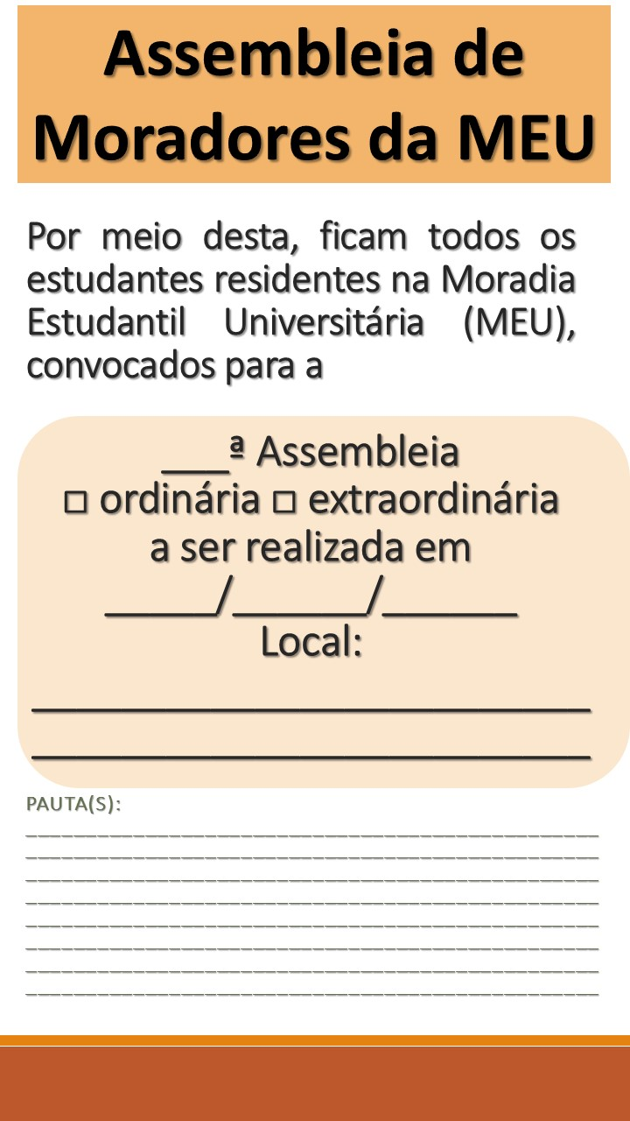

MODELO DE FORMULÁRIO PARA APLICAÇÃO DA PENALIDADE DE REPREENSÃO

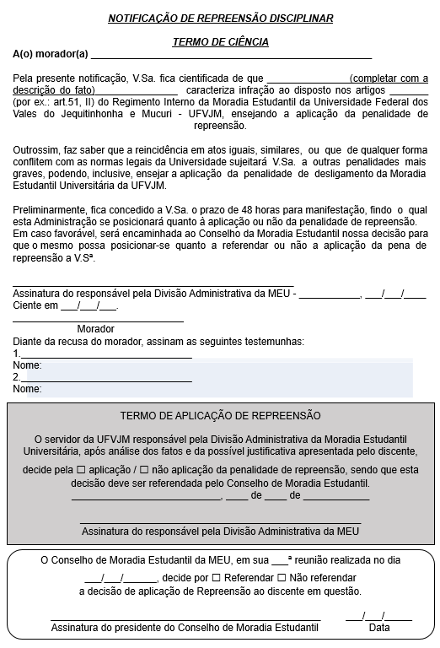
FORMULÁRIO PARA AUTORIZAÇÃO DE ENTRADA E PERMANÊNCIA DE VISITANTES NA MEU

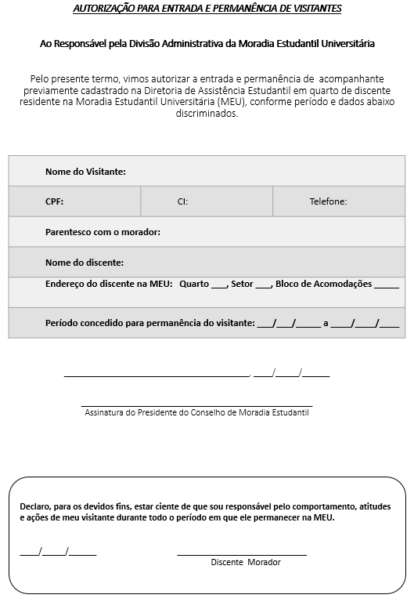

FORMULÁRIO DE AUTORIZAÇÃO PARA OCUPAÇÃO DE VAGA

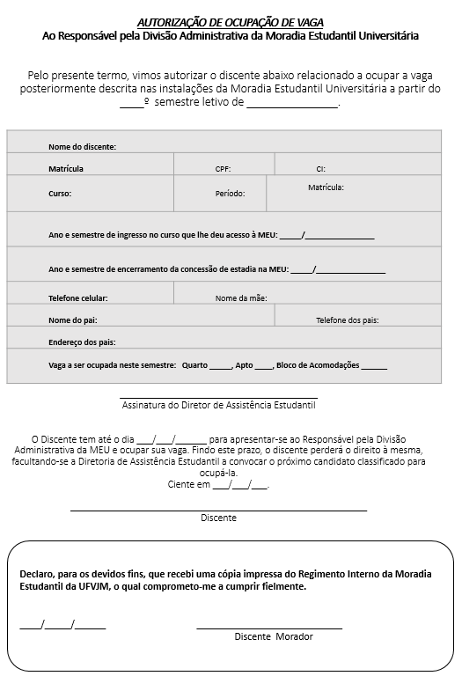
FORMULÁRIO PARA TERMO DE COMPROMISSO

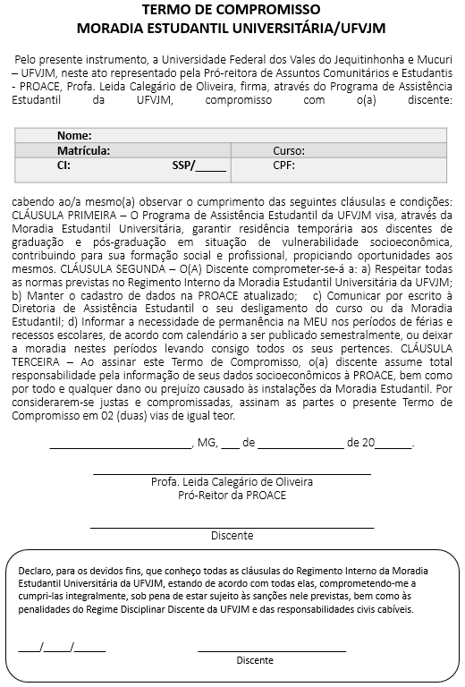
FORMULÁRIO DE TERMO DE RECEBIMENTO E RESPONSABILIDADE

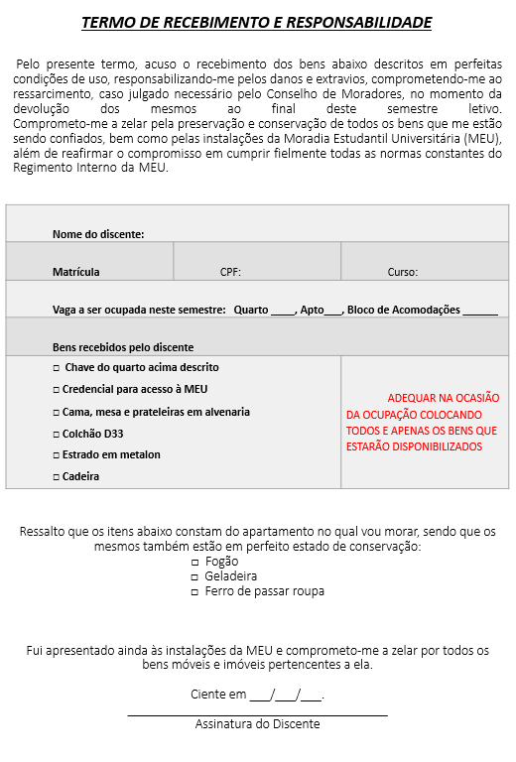
FORMULÁRIO DE AUTO DECLARAÇÃO – IDENTIDADE DE GÊNERO

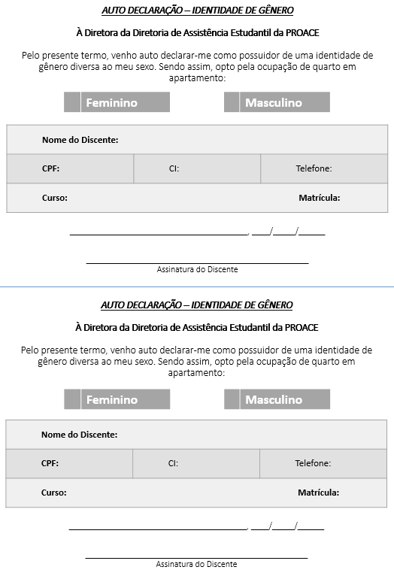
FORMULÁRIO DE CADASTRAMENTO DE ACOMPANHANTES



